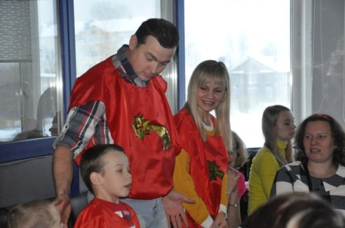
«Семейный кеглепад»

Семья - это слово нам многое скажет.
Семья нам с рожденья путь жизни покажет.
Семья с нами рядом всегда и везде,
Она много значит в каждой судьбе.

Семья учит самому главному в жизни – любить, уважать, ценить друг друга. Для укрепления семейных отношений, 22 ноября 2015 года в боулинге – центре «Апельсин» состоялся любительский турнир по боулингу среди молодых семей «Семейный кеглепад». К участию приглашались молодые семьи, возраст каждого члена семьи не должен был превышать 35 лет. Каждой команде в течение 30 мин. надо было набрать наибольшее количество очков. В турнире приняли участие 16 семей. Наш детский сад представляла гр.№ 11 «Почемучки», семья Барановых: Савелий, Татьяна Михайловна, Антон Павлович. Свою команду они назвали «Очумелые ручки» и придумали девиз: «Смело мы шагаем в бой и закатим шар любой». Команда очень старалась. Участники переживали и поддерживали друг друга. Особенно отличился Савелий. Он приложил все силы и по сумме баллов (32 балла) - занял 2 место. В общем зачёте I место турнира «Семейный кеглепад» завоевала семья Мелентьевых из МДОУ № 62 «Аленький цветочек», II место досталось семье Перфильевых из СОШ № 5, III место заняла семья Голубевых из МДОУ № 7 «Огонёк». Благодарим семью Барановых за участие в турнире. Желаем им счастья, здоровья, семейного благополучия!
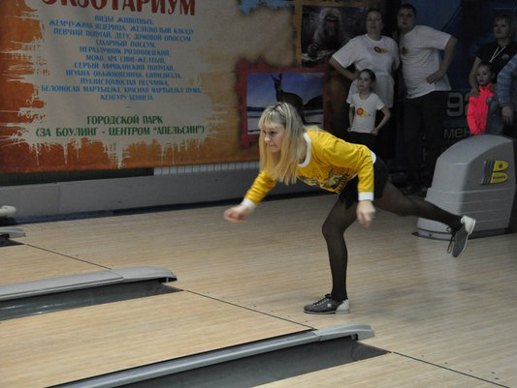
Спортивные люди – они так красивы.
В них столько энергии, бодрости, силы.
Ты хочешь на них быть хоть каплю похожим?
Лишь спорт тебе в этом отлично поможет!
Здоровье усилит, успехов прибавит.
От скуки, безделья тебя он избавит.
Поверь, ты в себя и добейся высот.
О чем ты мечтал, даст тебе только спорт.
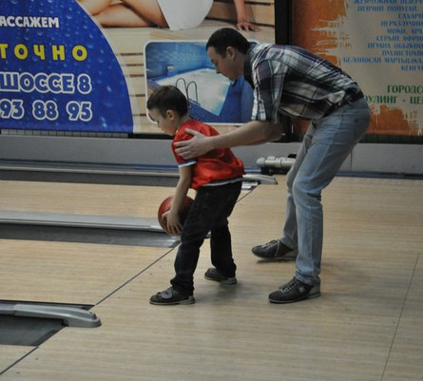

Нам смелым, и сильным, и ловким
Со спортом всегда по пути
Ребят не страшат тренировки-
Пусть сердце стучится в груди.
Нам смелым, и сильным, и ловким
Быть надо всегда впереди.

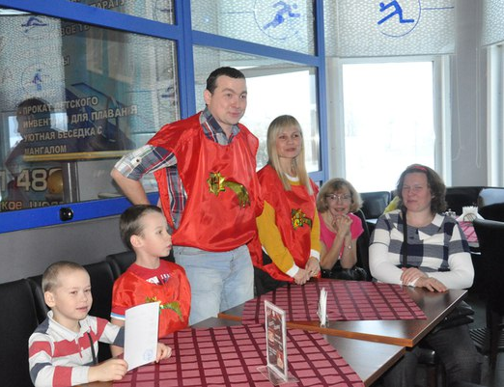
Команда молодости нашей
Команда без которой мне не жить
Со спортом мы расстанемся не скоро
Но время не унять и не сдержать
Придут честолюбивые дублёры
Дай бог им лучше нашего сыграть
Тебе судьбу мою вершить
Тебе одной меня судить
И в довершении досуга,
Там проявишь чудеса.
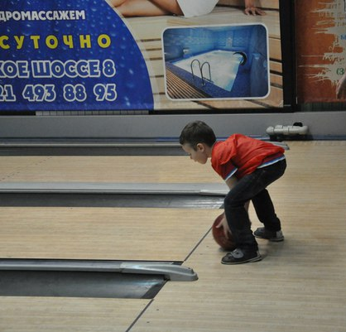

Катятся тяжелые шары,
Сбивая кегли, гулко и тревожно.
Устали мы, выходим из игры,
Пока стоим, но явно ненадежно….
Несется на меня тяжелый шар,
Вот-вот ударит с силой и собьет,
Как устоять, как выдержать удар,
Ну почему нас жизнь так больно бьет?
Ряды редеют, промежуток пуст,
Заполнится лишь новым поколеньем.
Игра и жизнь – как симбиоз искусств
Нам ненадолго данный провиденьем.
